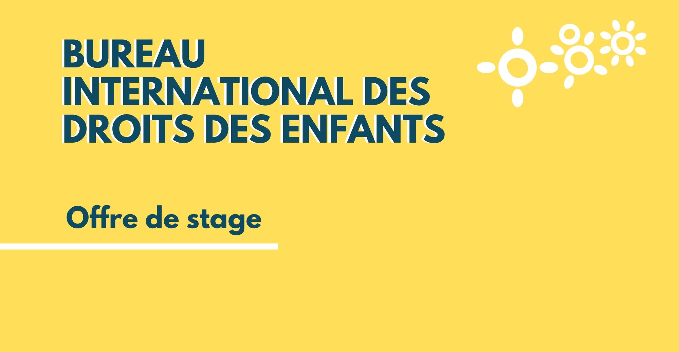
Soutien à la gestion financière et administrative du projet
Date limite pour postuler : 05 janvier 2024
Date de début de stage : 05 février 2024
Durée minimum du stage : 12 semaines

Fondé en 1994 à Montréal, le Bureau international des droits des enfants, « Le Bureau » ou « l’IBCR » est une organisation internationale non gouvernementale œuvrant pour la protection et la promotion des droits de l’enfant dans le monde.

Animé par l’idéal d’un monde où les droits de l’enfant seraient pleinement respectés et mis en œuvre, le Bureau cherche à contribuer à la promotion et à la protection de ces droits en demeurant fidèle à ses valeurs : la responsabilité, la collaboration et le respect.

WWW.IBCR.ORG

RÉSUMÉ DE L’OFFRE DE STAGE
Dans le cadre de votre stage, vous serez amené.e à fournir un appui transversal aux équipes des finances, la logistique et de l’administration. Vous appuierez dans la gestion financière, administrative, logistique et l’appui des équipes dans la préparation logistique des ateliers. Cet appui sera plus axé finances. Concernant la gestion de la finance vous serez appelé à appuyer la responsable des finances du bureau sur les tâches comptables qui lui sont déléguées et spécifiquement la numérisation des pièces justificatives pour le rapportage mensuel.
1/4

RESPONSABILITÉS

Administration de projet
- Respecter les procédures d’archivage institutionnels et en assurer l’application pour la documentation administrative et logistique.
- Assurer la bonne gestion du/des véhicules, incluant le suivi du log-book, de la carburation et des services d’entretien.
- Appuyer la responsable logistique dans le respect des procédures IBCR (mise en concurrence, rédaction des contrats de service/d’achat, des bons de paiement, des bons de commande) jusqu’à réception et paiement du fournisseur.

Administration et ressources humaines
- Appuyer les ressources humaines dans la révision et mise à jour des outils, des documents de référence en ressources humaines des bureaux et des projets IBCR
- Toute tâche connexe dans l’appui à l’équipe des ressources humaines et aux mandats du Bureau

Administration : logistique
- Appuyer l’organisation pré-déploiement du personnel (visa, réservation d’hôtel etc.)
- Appuyer la Responsable administrative dans les taches logistiques : suivi des fournisseurs, coordination des livraisons et organisation des espaces communs du Bureau, gestion de l’accueil, archivage des documentations administratives .
- Lors des ateliers de travail vérifier les listes de présence, collecter les justifs pour le paiement des perdiems et frais de transport et effectuer la vérification des listes de paiements
- Effectuer les prises de notes lors des rencontres.
Appui aux finances
- Appuyer le département des finances durant la clôture mensuelle
- Appuyer dans l’Edition des bons de paiement des fournisseurs
- Appuyer l’archivage comptable et financier
- Effectuer le scannage des pièces justificatives déjà vérifiées par la responsable des finances
BUREAU INTERNATIONAL DES DROITS DES ENFANTS
2/4
QUALIFICATIONS ET EXPÉRIENCES

Exigences

- Formation universitaire en finances, administration et logistique ou toute autre discipline connexe
- Excellentes capacités rédactionnelles et communicationnelles en français
- Connaissance de la suite Microsoft Office
- Aisance à travailler en équipe
- Autonomie, débrouillardise et positivisme
- Capacité d’adaptation
- Gestion des priorités
Atouts

- Expérience de travail pertinente dans un organisme à but non lucratif

À noter, les candidatures retenues feront l’objet de vérifications du dossier criminel.
BUREAU INTERNATIONAL DES DROITS DES ENFANTS
3/4

INFORMATIONS GÉNÉRALES

AVANTAGES ET CONDITIONS DE STAGE* :

Lieu de stage à Ouagadougou
Stage à temps plein (5 jours par semaine)
Durée minimum du stage : 12 semaines
1 journée de congé pour chaque 20 jours travaillés
Participation aux activités organisées par l’équipe terrain
Une équipe engagée et dynamique, dans un environnement multilingue et international

LES STAGIAIRES NE SONT PAS AMENÉS À SE DÉPLACER SUR LE TERRAIN À L’ÉTRANGER.
*Selon les directives du gouvernement du Québec, le confinement actuellement en place nous oblige à travailler depuis la maison pour une durée indéterminée. Nous suivons les directives pour adapter cette situation en temps réel, et reviendrons à un fonctionnement normal dès que possible.

COMMENT POSTULER
Pour être prise en compte, votre candidature doit obligatoirement inclure :

- Un curriculum vitae
- Une lettre de motivation

Faire parvenir votre dossier complet à l’adresse rh.stagiaire@ibcr.org à l’attention de la Cheffe de Bureau projet
Le Bureau international des droits des enfants vous remercie pour votre intérêt à rejoindre l’équipe et communiquera avec vous uniquement si votre candidature est retenue.

BUREAU INTERNATIONAL DES DROITS DES ENFANTS
4/4

